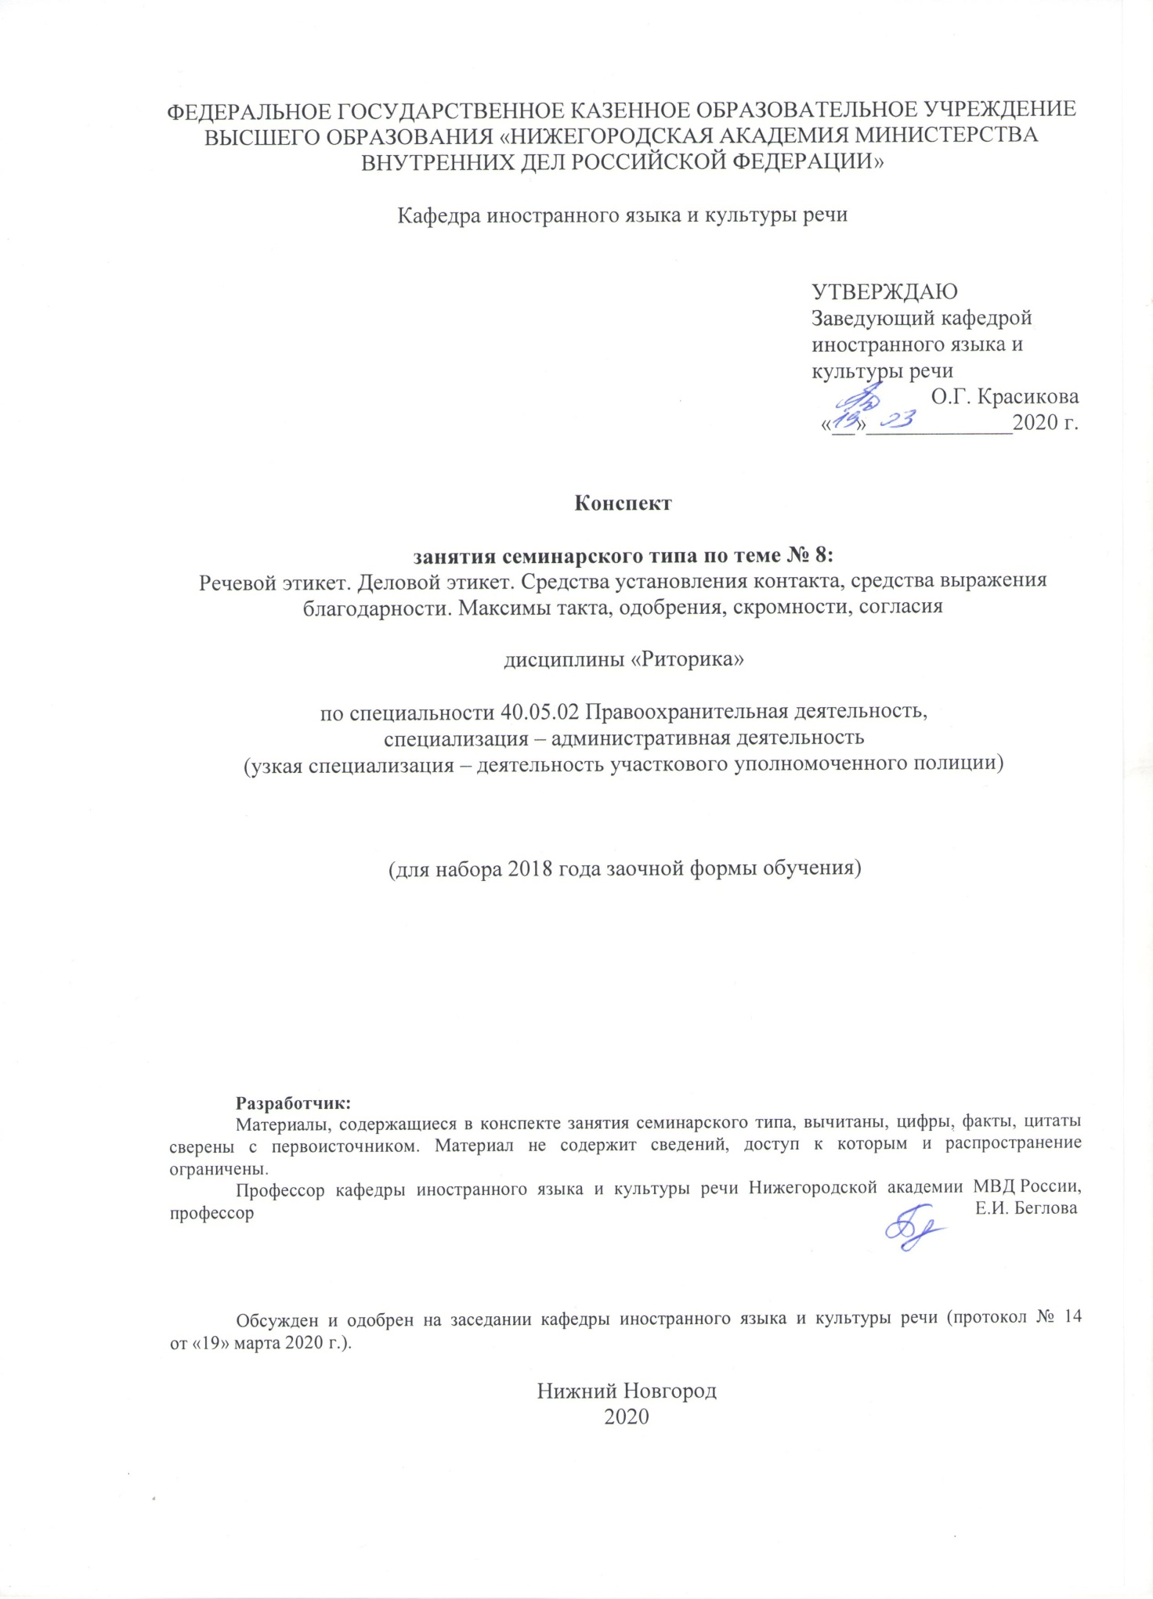

**Содержание занятий семинарского типа**

**Занятие семинарского типа 4**

**Тема 8. Речевой этикет. Деловой этикет.**

**Средства установления контакта, средства выражения благодарности.**

**Максимы такта, одобрения, скромности, согласия**

**2 часа**

Цели:1. Дать знания о речевом этикете и языковой норме современного русского литературного языка. 2. Освоить особенности делового этикета с точки зрения языка, жанра и профессиональной направленности.

Задачи:

–привить навыки соблюдения этических норм речи;

– ознакомить с функциями речевого этикета, его национальным характером;

– освоить основные виды деловой речи;

– усвоить основные принципы делового профессионального общения.

**Учебные вопросы и практические задания**

1. Понятие «речевой этикет». Функции речевого этикета. Жанры речевого этикета.
2. Факторы, влияющие на речевой этикет.Национальный характер речевого этикета.
3. Деловой этикет. Принципы эффективного слушания.
4. Виды делового общения: деловая беседа, деловые переговоры, телефонный разговор.
5. Деловой этикет и его нормы (вертикальные и горизонтальные). Этические правила делового общения сотрудников органов внутренних дел.

**Задание 1.** Прочитайте текст и прокомментируйте его с точки зрения этикета.

**Сложности с верблюдом**

Немецкий физик Вильгельм Оствальд задался вопросом: «Как будет вести себя англичанин, француз и немец, если им предложат описать верблюда?» Он так определил национальные особенности учёных. Англичанин отправится в Африку, застрелит животное, сделает из него чучело, которое затем и выставит в музее. Француз пойдёт в Булонский лес, не обнаружит там ни одного верблюда и усомнится в их существовании. Немец же запрётся в своё кабинете и будет конструировать верблюда из глубины своего духа (Загадки истории. 2018. № 20. С. 24. Исторические анекдоты).

**Задание 2.** Какие стороны общения отражают правила для слушателя? Прокомментируйте, насколько уместны эти правила в профессиональном общении участкового уполномоченного полиции с гражданами по разным вопросам.

**Правила поведения для слушателя в деловом общении**

* + - 1. Слушать говорящего – главная задача.
      2. Необходимо приложить все старания, чтобы выслушать не перебивая.
      3. Неуместные вопросы по ходу речи – свидетельство неумения слушать.
      4. Колкие замечания по ходу речи – свидетельство неумения вести себя.
      5. Не следует переводить процесс слушания в собственное говорение.
      6. Говори не так, как тебе удобно говорить, а так, как слушателю удобно воспринимать (Скилеф).

**Рекомендуемая литература**

1. Беглова, Е. И. Риторика [Текст]: учеб.пособие / Е. И. Беглова; МВД России, НА. – Н. Новгород: НА МВД России, 2019. – 164 с. – То же [Электронный ресурс]. – ЭБС НА МВД России. – URL: <https://namvd.bibliotech.ru/Reader/Book/2019051414102329653200009926>
2. Введенская, Л.А., Павлова, Л.Г. Риторика и культура речи. 13-е изд, стер. / Л.А. Введенская, Л.Г. Павлова. – Ростов-на-Дону: Феникс, 2014. – 537 с. Глава 3. – С. 16– 32.
3. Михалкин, Н.В. Риторика для юристов: учеб. пособие для бакалавров / Н. В. Михалкин, С. С. Антюшин. – Рек. Минобрнауки России (Бакалавр). – М.: Юрайт, 2012. – 240 с. – С. 66–74.
4. Руднев В.Н.Риторика. Деловое общение: уч. пос. 2-е изд., испр. и доп. / В.Н. Руднев. – М.: КНОРУС, 2014. – 352 с. С. 229 – 304.

*Дополнительная:*

1. Зиннуров, Ф.К., Габдулханов, В.Ф., Чанышева, Г.Г. Культура речи в юридическом общении. Уч.-мет. пос. / Ф.К. Зиннуров, В.Ф. Габдулханов, Г.Г. Чанышева. – Казань: КЮИ МВД России, 2013. – 168 с.
2. Крылова, М.Н. Риторика [Электронный ресурс]: учебное пособие / М.Н. Крылова. – М.: Директ-Медиа, 2014. – 242 с.
3. Носкова, Л.Г. Современная прикладная риторика для руководителей органов внутренних дел: практикум / Л.Г. Носкова. – М.: Академия управления МВД России, 2010. – 176 с.
4. Риторика: учебник для бакалавров / В.А. Ефремов и др.: Рос. Гос. ун-т им. А.И. Герцена / под общ.ред. В.Д. Черняк. – М.: Юрайт, 2015. – 430 с.

*Вопросы для самостоятельного изучения*

1. Обращения на «Ты» и «Вы» (конспект).

2. Виды слушания (нерефлексивный и рефлексивный) и принципы хорошего слушания (доклад).

*Задания для самостоятельной работы*

Выписать приёмы хорошего слушания и рекомендации из книги А. Аватера «Я Вас слушаю…» (из книги *Введенская, Л.А., Павлова, Л.Г.* Риторика и культура речи.Изд-е 13-е, стер. / Л.А. Введенская, Л.Г. Павлова. – Ростов-на-Дону: Феникс, 2014. – 537 с. Глава 3. С. 24–30.